«Мой дневник достижений»

Пояснительная записка

Успех крайне важен для положительного самоотношения ребенка.
Помогите своим ученикам выработать привычку фиксировать успехи в своей жизни. Детям легче настроиться на успех и обрести адекватную самооценку, когда они видят свой прогресс и отмечают свои новые достижения, не забывая прежние.
На каждого ребенка можно завести «Дневник» его достижений и регулярно заполнять его вместе с ним, а иногда и с его родителями. Он поможет детям лучше узнать себя, особенно свои сильные стороны. При этом нет необходимости записывать только самые громкие достижения. Любой, даже самый небольшой, успех имеет значение.

Цель: Фиксация своих достижений в жизни; формирование позитивного самоотношения; помощь в анализе ребенком своего характера, способностей, самопознании и самооценке.
«Дневник достижений» является прообразом «Портфолио достижений», которое заполняется в более старших классах. Содержание его разделов также максимально приближено к «Портфолио» девятиклассника, но адаптировано для 6-7х классов. Начиная с младшего звена обучения, желательно его регулярное ведение и переход с ребенком из класса в класс. В таком случае к девятому классу любой ученик сможет «накопить» свои достижения и успехи школьной и внешкольной жизни.

Материалы: Для каждого ребенка: одна папка с распечатанными листами, бумага, ручки, карандаши, клей.
Инструкция:
Сегодня мы заведем особенную папку. Она предназначена не для школьных заданий. Она необходима для записи и фиксации ваших успехов и достижений.
Посмотрите, первый раздел папки называется «Мой портрет». Здесь каждый из вас имеет возможность рассказать о себе, а папка сохранит ваши рассказы для вас самих и других людей, которые захотят узнать вас поподробнее.
Когда закончите, вложите этот лист в папку. Потом вы сможете заполнить следующие страницы «Дневника».

Начните заполнение тетради с описания прежних достижений детей, а затем раз в неделю или раз в две недели записывайте в нее новые успехи.
Время от времени вы можете просить детей заглядывать в свою тетрадь достижений, чтобы поразмышлять над такими вопросами, как:
- Что мне больше всего помогало достигать успеха?
- Насколько важным оказалось для меня сотрудничество с другими?
• В каких областях мои таланты более развиты?
- Кто я, какой я? и др.

Подумайте о том, чтобы дети могли вкладывать в папку свои самые удачные работы учебной и внеклассной жизни; отмечать свое участие в жизни класса; собирать в «Копилку» полезные советы.

СОДЕРЖАНИЕ ИНДИВИДУАЛЬНОЙ НАКОПИТЕЛЬНОЙ РАБОЧЕЙ ПАПКИ
для учащихся 7х классов.

1. Титульный лист (обложка).
2. Содержание:
I раздел «Мой портрет» (информация о владельце);
II раздел «Портфолио документов» (официальные документы);
III раздел «Портфолио работ» (творческие работы, направления активности);
IV раздел «Копилка» (памятки, инструкции, полезная информация).

Раздел I. Информация о владельце портфолио.

Мой портрет.
Включает в себя личные данные учащегося, ведущего портфолио. В этом разделе помещается информация, помогающая ребенку проанализировать свой характер, способности, узнать способы саморазвития, самосовершенствования, самопознания; результаты психологической диагностики. Ученик ежегодно проводит самоанализ собственных планов и интересов; ставит цели, анализирует достижения; проводит самоанализ итогов года.
Самоанализ можно проводить на первом классном часе, а затем заполненный лист вкладывать в рабочую папку (портфолио). Интересно анализировать: происходят ли изменения в рассуждениях ребенка, остается он на твердых позициях или его размышления меняются в соответствии с изменением возраста, определенных событий и т. д.

Раздел II. Официальные документы.

Портфолио документов.
В этом разделе помещается перечень представленных в портфолио официальных документов (все имеющиеся у школьника сертифицированные документы, подтверждающие индивидуальные достижения в различных видах деятельности: дипломы об участии в предметных олимпиадах различного уровня, грамоты за участие в конкурсах, сертификаты, благодарственные письма, свидетельства и т. д.)
В данном разделе допускается представление копий документов. Наличие данного раздела – это возможность как качественной, так и количественной оценки материалов портфолио. Итоговый документ, представленный в виде вкладыша в аттестат, легко заполняется затем классным руководителем.
Документы, представленные в данном разделе, фиксируются в таблице. Сами документы или их копии могут храниться дома у ученика или в файле Рабочей папки.

Раздел III. Творческие работы, направления активности.

Портфолио работ.
В данный раздел ученик помещает результаты различных творческих, проектных, исследовательских работ, рефераты; а также описание основных форм и направлений его учебной и творческой активности: участие в научных конференциях, конкурсах, учебных лагерях; занятия в учреждениях дополнительного образования, спортивные, музыкальные, художественные достижения и др.
Материалы, представленные в данном разделе, дают широкое представление о динамике учебной и творческой активности ученика, направленности его интересов, характере предпрофильной подготовки.

Учащийся фиксирует в бланке “Перечень творческих работ” и таблице “Мое участие в школьных праздниках и мероприятиях” виды творческой деятельности на протяжении установленного срока ведения рабочей папки.

Раздел IV. Памятки, инструкции, полезная информация.

_______________________________________________________________
Фамилия, имя

учащегося ____ класса
ОБЩЕОБРАЗОВАТЕЛЬНОЙ ШКОЛЫ № 30



Содержание

Стр.
Раздел I. «Мой портрет»
Мой портрет. Мое имя

Моя родословная
Что я люблю делать
Что я люблю больше всего
Я думаю, что я могу… Я знаю, что я могу!
Безопасный маршрут «Дом-школа». Мой адрес
Мои друзья
Моя школьная жизнь
«ТЕСТ»
Раздел II. «Портфолио документов»
Мои достижения
Раздел III. «Портфолио работ»
Мои работы
Раздел IV. «Копилка»
«Советы Знайки»

Раздел I.

МОЙ ПОРТРЕТ
(нарисуй или приклей фотографию)

МОЕ ИМЯ

Напиши о себе:

Имя ______________________________________________________________
Отчество ________________________________________________________
Фамилия _________________________________________________________
Дата рождения ___________________________________________________
Что означает твоё имя? __________________________________________
__________________________________________________________________
__________________________________________________________________
Выясни у родителей, почему они тебя так назвали?
Есть ли еще в вашем роду люди с таким именем?
Что ты знаешь об известных людях, носящих такое же, как у тебя, имя?
__________________________________________________________________
__________________________________________________________________
__________________________________________________________________
__________________________________________________________________
__________________________________________________________________
__________________________________________________________________
__________________________________________________________________
__________________________________________________________________
Почему нужно дорожить своим именем?
__________________________________________________________________
__________________________________________________________________
__________________________________________________________________

СЕМЬЯ

Напиши о своих родителях:

Папа |  | Мама
 | Имя
 | Отчество
 | Дата рождения
 | Профессия
 | Какие они?

Кто ещё есть в твоей семье?
__________________________________________________________________
__________________________________________________________________
__________________________________________________________________
__________________________________________________________________
__________________________________________________________________

Что, по твоему мнению, нужно делать, чтобы сохранить семью крепкой и дружной?
__________________________________________________________________
__________________________________________________________________
__________________________________________________________________
__________________________________________________________________

Есть ли у вас любимые семейные праздники? Каковы общие увлечения?
__________________________________________________________________
__________________________________________________________________
__________________________________________________________________
__________________________________________________________________
__________________________________________________________________

А сейчас ответь на вопрос:

«Что такое счастье семьи?»
__________________________________________________________________
__________________________________________________________________
__________________________________________________________________
______________________________________________________________________________________________________________________________________
____________________________________________________________________

ЧТО Я ЛЮБЛЮ ДЕЛАТЬ

В этих квадратиках нарисуй, что ты больше всего
любишь делать, или вырежи картинки из журнала и наклей их.

ЧТО Я ЛЮБЛЮ БОЛЬШЕ ВСЕГО

Мое любимое время года
Мое любимое животное
Место, где я люблю бывать больше всего на свете
___________________________________________________________________
Мой лучший друг ______________
Мой любимый вид спорта _
Моя любимая книга ___________
Мое любимое занятие __________
Мой любимый фильм _____________
Моя любимая телепередача _____
Моя любимая одежда _____________
Моя любимая музыка
Мой любимый музыкальный инструмент
Моя любимая песенка ________________________________________________
Моя любимая игра _____________
Мой любимый цвет _____________
Мой любимый звук ____________
Мое любимое время года _____________________________________________
Моя любимая игрушка ______________
Мое любимое блюдо
Мой любимый запах
Мое любимое время суток
…
…
…
…
…
(можешь дописать, что ты любишь еще)
Я ДУМАЮ, ЧТО Я МОГУ...
Я ЗНАЮ, ЧТО Я МОГУ!

Лучше всего я умею:
1._________________________________________________________________2._________________________________________________________________3._________________________________________________________________4._________________________________________________________________5._________________________________________________________________

Я не очень хорошо умею:
1._________________________________________________________________2._________________________________________________________________3._________________________________________________________________4._________________________________________________________________5._________________________________________________________________

Больше всего я хочу научиться лучше....
1._________________________________________________________________2._________________________________________________________________3._________________________________________________________________4._________________________________________________________________5._________________________________________________________________

Вот, что мне для этого нужно:
1._________________________________________________________________2._________________________________________________________________3._________________________________________________________________4._________________________________________________________________5._________________________________________________________________

Безопасный маршрут
«ДОМ – ШКОЛА»


МОЙ АДРЕС: ______________________________________________

История моей улицы:

НАСТОЯЩИЙ ДРУГ

«Почему у меня нет друзей?», «Почему наш класс недружный?» – такие вопросы ребята часто задают взрослым, друг другу и сами себе. А действительно, почему?
И кто такой НАСТОЯЩИЙ ДРУГ? Может быть, и тебя волнуют эти вопросы?

Согласен ли ты с этими утверждениями?
(отметь кружком те утверждения, с которыми согласен)

- Настоящий друг – это тот, кто никогда не обманывает своего друга.
- Настоящий друг – это тот, кто не пожалеет поделиться со своим другом всем, что сам имеет.
- Настоящий друг – это тот, кто никому не выдаст секреты своего друга.
- Настоящий друг – это тот, кто не станет смеяться над бедой или неудачей своего друга.
- Настоящий друг – это тот, с кем всегда интересно и никогда не скучно.
- Настоящий друг – это тот, кто постарается защитить от обидчика.

Ты согласен с большинством утверждений? Если согласен, то попробуй в каждом утверждении вместо слов НАСТОЯЩИЙ ДРУГ поставить короткое слово Я.
Ну как, получается?

Прочитай, что получилось. Ещё раз посмотри на себя «со стороны». Может быть, тебе захочется что-то изменить в своём характере, поведении, привычках.
Составь свой ЛИЧНЫЙ ПЛАН САМОВОСПИТАНИЯ и постарайся его выполнять.

СОВЕТЫ ЗНАЙКИ
• Подумай, что тебе надо изменить в себе – в своём характере, привычках, увлечениях, – чтобы и с тобой людям захотелось дружить.

Здесь расскажи о тех, с кем ты дружишь
1.__________________________________________________________________________________ ________________________________________________________________________________________________________________________________________________________________________________________________________________________________________________________________________________________________________________________________________________________________________________________________________________________________________________________________________________________________________________________________________________________________________________________________________________________________________________________________________________________

Мое участие в школьных и классных праздниках и мероприятиях
1.________________________________________________________________________________________________________________________________________________________________________________________________________________________________________________________________________________________________________________________________________________________________________________________________________________________________________________________________________________________________________________________________________________________________________________________________________________________________________________________________

Мой интерес к школьным предметам
Мои любимые учителя | № | Мои любимые предметы
 | 1
 | 2
 | 3
 | 4
 | 5

ТЕСТ


1. На что тебе нужно обратить особое внимание, чтобы улучшить свои успехи в школе? (Подчеркни)
– распорядок и режим дня;
– тренировка силы воли;
– тренировка памяти
(зрительной, слуховой, логической);
– развитие логического мышления;
- чтение научной и художественной литературы;
- просмотр развивающих телепередач;
- занятия в кружках, секциях, …;
- посещение музеев.

2. Есть ли у тебя увлечения? Считаешь ли ты их серьёзными? Помогают ли они тебе в учёбе, или в чём-то другом? _________________________________________________ _________________________________________________________________________________________________________________________________________________________________________________________________________________________________
Мои секреты успешной работы

Организация рабочего места
__________________________________________________________________________________________
________________________________________________________________________________________________________________________________________________________________________________________________________________________________________________________________________________________________________________________________________________________________________________________________________________________________________________________________________________________________________________________________________________________________________________________________________________________________________________________________________________________________________________________________________________


Мой распорядок дня

______________________________________

__________________________________________________________________________________________________________________________________________________________________________________________________________________________________________________________________________________________________________________________________________________________________________________________________________________________________________________________________________________________________________________________________________________________________________________________________________________________________________________________________________________________________________________________________________________________________________________________________________________________________________________________________________________________________________________________________________________________________________________________________________________________________________________________________________________________________________________________________________________________________________________________________________________________


ТЕСТ

Напоследок выполни небольшую контрольную работу.
Допиши незаконченные предложения.

1. Мне нравятся люди, которые ____________________________________________
2. Я хочу, чтобы в школе __________________________________________________
3. После занятий я люблю _________________________________________________
4. Когда бывает трудно, я _________________________________________________
5. Я знаю, что моё здоровье ________________________________________________
6. Друзей у меня __________________________________________________________
7. Я часто думаю о _______________________________________________________
8. Дома я ________________________________________________________________
9. Более самостоятельным я стану ________________________________________
10. В будущем я___________________________________________________________
_________________________________________________________________________ _________________________________________________________________________


Раздел II.



№ п/п | Мои достижения, награды, заслуги | Дата

Раздел III.

№ п/п | Перечень представленных творческих работ | Дата

Раздел IV.

СОВЕТЫ ЗНАЙКИ

ТРУДНОСТИ В УЧЕБЕ…

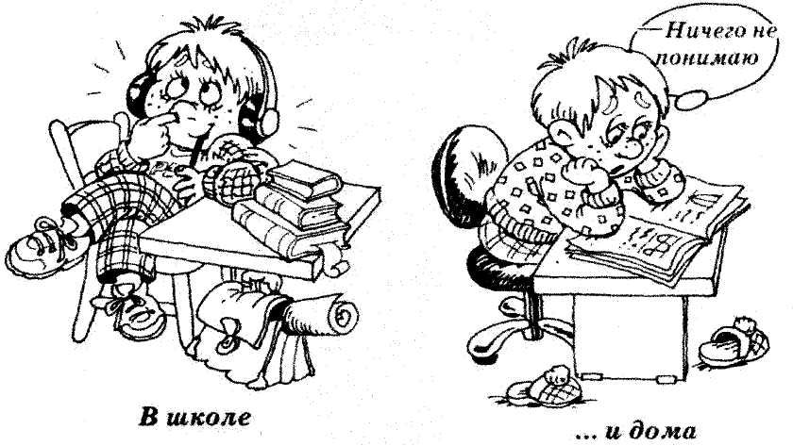
Почему одни хорошо учатся, а другие не очень? Случается так: на уроке ученик был, учителя слушал и даже что-то записывал, а пришёл домой – и ничего не помнит. И как задачу решать – совершенно непонятно. А кажется, что-то объясняли...
Может, не решать, а списать у кого-нибудь?

ТЕСТ

Трудности в учёбе бывают у всех, даже у отличников. Попробуй выяснить, в чём их причина лично для тебя.

Выбери и отметь подходящий вариант окончания фразы.

На уроках мне обычно... | интересно | скучно
На уроках я... | слушаю внимательно | часто отвлекаюсь
Домашние задания я выполняю | сразу после школы | поздно вечером
Если что-то не получается, я... | стараюсь добиться успеха | сразу бросаю

Прочти все получившиеся фразы. Результаты этого теста могут подсказать тебе, на что надо обратить внимание в первую очередь.

Иметь серьёзные увлечения очень важно. Какие увлечения можно считать серьёзными? Да самые разные. Это может быть и коллекционирование, и спорт, и любое ремесло, и литература – что хочешь. Но вот заниматься всем этим нужно серьёзно, только тогда будет польза.

Например, собирая марки, ты можешь очень многое узнавать: историю и географию разных стран, имена и судьбы выдающихся людей, историю научных открытий – ты будешь расширять свой кругозор. А чем шире твой кругозор, тем интереснее становится твоя жизнь и тем интереснее с тобой другим людям. Новые знания прочно закрепляются в памяти (потому что интересно!) и могут не раз пригодиться, в том числе и на уроках в школе.

Попробуй разные занятия, ищи своё увлечение.

Тест «КАКОЙ Я?»

Представь себе, что ты поймал жар-птицу. Она может исполнить любое твоё желание, если ты скажешь, зачем тебе это нужно. Загадал желание? Придумал объяснение? Если твоё объяснение совпадает с каким-то (какими-то) из приведённых ниже вариантов ответа, отметь этот вариант.

Я ХОЧУ ПОЛУЧИТЬ ЭТО...
1. Потому что ЭТО есть у других.
2. Потому что ЭТОГО нет у других.
3. Потому что ЭТО необходимо моим родственникам, друзьям.
4. Потому что ЭТО необходимо мне сегодня.
5. Потому что просто хочется.
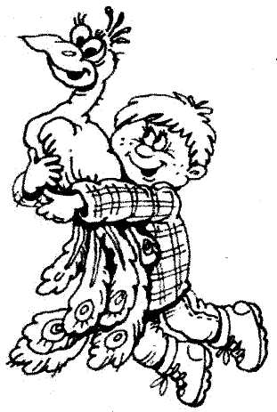
А вот как можно назвать душевные качества (или черты характера), подсказавшие тебе тот или иной ответ:
1 – завистливость
2 – хвастливость
3 – доброта, заботливость, дружелюбие
4 – практичность
5 – жадность

Мое желание (если хочешь, напиши)

Многие другие качества проявляются в твоих поступках, привычках, отношениях с людьми. Одни можно назвать хорошими, другие – плохими.
Они иногда борются в твоей душе, а какое победит – решаешь ты сам.
Подумай и ответь:

1. Какие качества ты считаешь хорошими, а какие плохими?
________________________________________________________________________________________________________________________________________________

2. Каким качеством ты считаешь практичность? Почему?
________________________________________________________________________________________________________________________________________________

3. Какие черты своего характера тебе мешают, а какие ты бы хотел приобрести?

Хочу избавиться | Хочу приобрести
ТЕСТ

Мама обещала пойти с Костей в выходной день в Луна-парк кататься на аттракционах. Накануне долгожданного дня она пришла вечером домой грустная. «Знаешь, – сказала мама, – не удастся нам завтра пойти в парк, у меня срочная работа...»

Вопрос. Что, по-твоему, почувствовал Костя и как он поступил?

Варианты ответов:
- Ушёл в свою комнату (в угол) и долго рыдал, чтобы мама слышала.
- Надулся и весь вечер не разговаривал с мамой.
- Начал кричать, что так происходит всегда, когда ему хочется куда-то пойти.
- Стал утешать маму, сказал, что вовсе не огорчился, что можно пойти в Луна-парк в следующий выходной.

Расскажи эту историю до конца в каждом из вариантов Костиного поведения. Обязательно обрати внимание на следующее:
– Что при этом почувствовала мама и как она себя вела?
– Что в конце концов почувствовал сам Костя?
- Удалось ли найти выход из положения?

Подумай и ответь:
1. Сделай вывод: какой вариант поведения принесёт больше пользы и почему?
________________________________________________________________________________________________________________________________________________
________________________________________________________________________

2. Как ты относишься к людям, о которых говорят: «Он вспыльчивый, но отходчивый»? Почему?_________________________________________________________________________________________________________________________________________

О чём приятнее вспоминать и рассказывать другим: о том, как ты помог кому-то, или о том, как кого-то обидел?

СОВЕТЫ ЗНАЙКИ

• Доброту в себе надо «тренировать»: совершать добрые поступки, замечать в людях хорошее.

Упражнение на тренировку доброжелательности


Вспомни и расскажи о хороших качествах, добрых поступках своих одноклассников. Постарайся припомнить как можно больше хорошего о каждом.

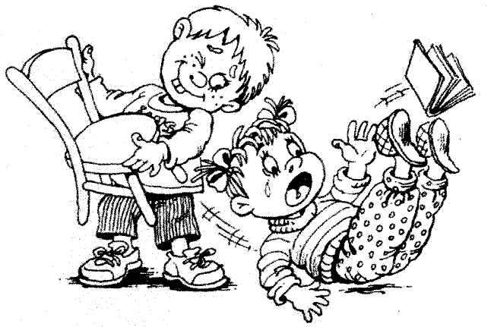
Врачи утверждают, что большинство болезней сердца возникает из-за вредного действия на него грубости и оскорблений: “словом можно убить”.
Но те, кто любит жестоко пошутить, вредят и себе. Злой смех, ехидство – отрицательные эмоции. Они плохо влияют на здоровье.

Подумай и ответь:

1. Тебе нравится придумывать прозвища-дразнилки?
2. Как ты себя чувствуешь, когда тебя дразнят?

Если при тебе кого-то обижают, поддержи слабого.
Помни: «Словом можно спасти»!

СОВЕТЫ ЗНАЙКИ
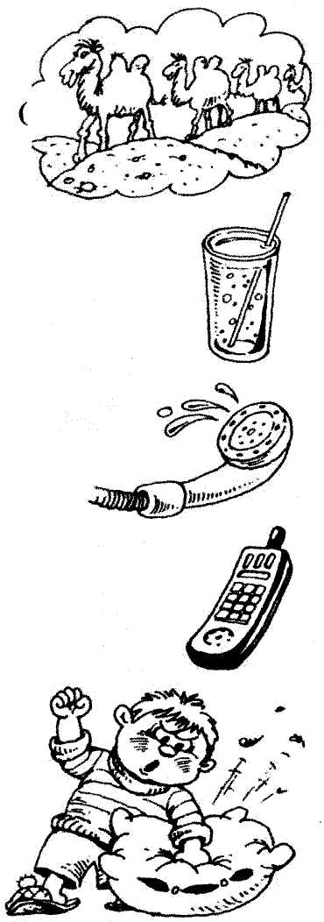

Как пережить огорчение

Никогда не спеши “выплеснуть” чувства на окружающих. Собери всю свою волю и сдержись. И постарайся успокоиться.
Для этого есть разные способы. Выбери тот, который тебе больше всего подходит.

1. Сделай дыхательную гимнастику – несколько глубоких вдохов и выдохов (вдох на 1 счёт, задержать воздух на 4 счёта, выдох на 2 счёта).
2. Выпей стакан воды, чая, сока, колы.
3. Встань под душ.
4. Попробуй отвлечься: поговори с кем-нибудь по телефону на другую тему, почитай книжку, послушай музыку.
5. Сделай несколько физических упражнений
(можно побоксировать с подушкой).
6. Поплачь (но не демонстрируй это окружающим!).
7. После такой разрядки обязательно почувствуешь себя спокойнее. Теперь можно обдумать и обсудить положение без крика, плача и ссор. Решение найдётся!

Если раздражение «срывать» на ком-нибудь или копить в себе, это ни к чему хорошему не приведёт. Проблему ты всё равно не решишь, а от злости в кровь поступают вредные вещества.
И не забывай, что рядом с тобой находятся другие люди – твои близкие, друзья, просто окружающие. И у них тоже есть эмоции.

ХОЧУ СТАТЬ СМЕЛЫМ

Хорошо быть смелым! Смелых все уважают...

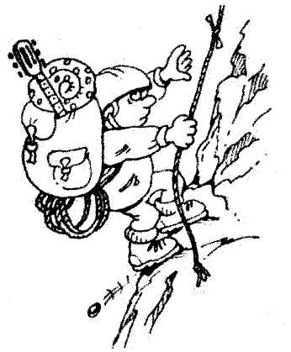
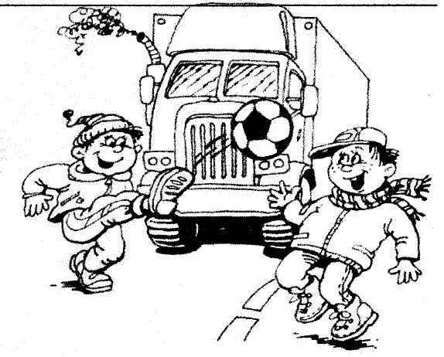

Всякая ли смелость заслуживает уважения? Почему?
Объясни на примере рисунков.

СОВЕТЫ ЗНАЙКИ
1. Стать увереннее помогает заклинание «Я МОГУ!». Попробуй повторять его тихонько (перед контрольной, например).
2. Начни становиться смелым с небольшого дела. Не стыдись просить помощи.
3. Полезно завести ТАЙНЫЙ ДНЕВНИК ПРЕОДОЛЕНИЯ СТРАХОВ. Записывай в него свои успехи. Каждая маленькая удача – это твоя победа над страхом.


4. Но бывают и другие страхи.
Некоторые ребята боятся, например, темноты, оставаться одни дома, вампиров, привидений – то есть неизвестного, таинственного. От неизвестности страх становится ещё больше, и тогда цепенеет тело, дрожит голос, стучат зубы, сосёт под ложечкой, во рту пересыхает, ладони становятся влажными, лицо бледнеет, ты вздрагиваешь от каждого шороха. СТРАШНО!..

Такие страхи вредны для здоровья. От них обязательно нужно избавляться. И это тоже возможно.

СОВЕТЫ ЗНАЙКИ

- Если ты один дома и тебе страшно, действуй так:

– сделай дыхательную гимнастику (несколько глубоких вдохов и выдохов), чтобы расслабиться;
- рассуди: есть ли реальная угроза твоей жизни, или она только в твоём воображении;
– используй заклинание “Я НЕ БОЮСЬ!”;
– займись какой-нибудь работой: уборкой квартиры, разборкой своих книг. При этом хорошо напевать что-нибудь весёлое;
– поговори по телефону с друзьями

- Если ты неспокойно спишь по ночам, часто просыпаешься от страха:

– обязательно расскажи об этом родителям, не мучься один. Может быть, тебе нужна помощь врача-невропатолога;
– не забывай, что здоровье нервной системы очень зависит от здоровья тела. Поэтому закаляй своё тело, тренируй его, укрепляй;
– подумай: не слишком ли ты увлекаешься чтением “ужастиков” и телевизионными “страшилками”? Для людей с богатым воображением (а у тебя оно богатое) это вредно – плохо действует на нервную систему.

А самый главный совет такой: побольше радуйся.

В жизни очень много хорошего.

Учись это видеть – БУДЬ ОПТИМИСТОМ!



